ЭКОЛОГИЯ ЖУКА-НОСОРОГА
РЕКОМЕНДАЦИИ ПО СОХРАНЕНИЮ ВИДА

ТЕЗИСЫ
Цель: 1. Изучить места обитания жука-носорога.
2. Создать условия близкие к естественным для нормального развития жука-носорога.
3. Сохранить генофонд уникального исчезающего вида. Актуальность: В условиях возрастающего антропогенного прессинга сохранение видового разнообразия растений и животных становится одной из важнейших задач общества. Необходимость сохранения генофонда во всём его эволюционно сложившимся разнообразии.
Ход работы.
Работа проводилась на базе школьного лесничества. За лесничеством закреплена территория 110-122 кварталы. В лесу жук-носорог встречается единично и редко. Чаще всего жуки встречаются на приусадебных участках, в навозных кучах в старых опилках. Здесь сказывается положительное влияние антропогенного фактора. Поэтому возникает вопрос. Если человек привлекает птиц, создавая искусственные гнездовья: скворечники, дуплянки, почему бы не создать искусственные места обитания жука-носорога. По атласу определителю М.А.Козлова и И.М Олигера жук носорог крупный, размером 25-39мм, у самцов на груди рог и выступ. У самок на груди в давление.
Вариации среди самцов встречались от 34 до 38мм. У самок интервал больше от 28 до 41мм. Это все особи однодневного выхода из куколок.
Интродукция на пришкольный участок была стихийна, при разработке школьного цветника. В СЛХ близкое залегание грунтовых вод. Это место, откуда берут начало крупные реки Татарстана Меша (Mешабаш), Казанка (Казанбаш). Чтобы разработать цветники. Внесли слой соломы, слой опилок, навоза, почву из леса. До 2001 года ничего не сажали. Весной 2001 года при вскопке участка собрали пол ведра личинок. Зная, что это личинки жука-носорога мы их положили рядом, в липовой роще под слой листвы. В 2004 году после урагана первого июня у школы снесло крышу, и пока шел ремонт в течение июня-июля возможно во время массового вылета отложили яйца в опилке на чердаке школы, летом прошлого года в школе в июле месяце наблюдали: из систем вентиляции лезли жуки-носороги.
По данным Шалаева и Рыкова (1966) после оплодотворения самцы погибают. На практике убедились, что самцов меньше.
Развитие жука носорога происходит в несколько стадий, развитие может протекать от 3 до 5 лет. По моим наблюдениям у нас это произошло за 4 года. Это зависит от температурного порога развития. Естественные враги, у личинки (насекомоядные животные), у куколки (температурный порог развития), у взрослого жука (клещи, и грибковые заболевания). Таким образом, одной из причин сокращения численности жука-носорога - это длительный период развития. Еще одну причину обнаружила в учебнике Зоологии для 7 класса за 1966 год. Здесь после подробного материала о жесткокрылых, Призыв .«Уничтожайте майских жуков и их личинок - врагов сосновых насаждений» (хотя майские жуки питаются березовыми листьями). Учитывая, что личинки майских жуков и личинки носорогов отличаются незначительно, а так же энтузиазм того поколения можно вообразить, сколько личинок было уничтожено. Однако на участке парка вокруг цветника, где развивались личинки, наблюдается усыхание кроны у лип, но тут может быть еще ряд причин.
Вывод: Давайте откажемся от метода - поймал, усыпил, сохранил. Когда вам удастся встретить е жука-оленя или жука-носорога не ловите его. Полюбуйтесь его красотой и величием, постарайтесь наблюдать за его поведением, и сфотографировать наиболее интересные моменты его поведения. Польза от этого двойная: во-первых, жук остаётся в живых, как ценнейшее украшение нашей природы, % во-вторых, у вас останутся прекрасные фотографии - подлинные документы не забываемых встреч с этими удивительными животными.
ЭКОЛОГИЯ ЖУКА-НОСОРОГА
РЕКОМЕНДАЦИИ ПО СОХРАНЕНИЮ ВИДА

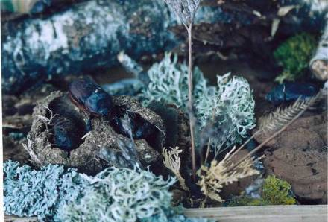

План:
1. Введение: цели, актуальность, задачи.
2. Редких жуков - под охрану!
3. Экология и биология жука-носорога:
а) Внешнее строение, и образ жизни жука-носорога.
б) Внутреннее строение жука-носорога. в)Размножение и развитие жука-носорога.
4. Вариативный ряд размеров длинны и ширины туловища в популяции самцов и самок.
5. Разработка мер по сохранению мест обитания жука-носорога.
6. Положительное влияние антропогенных факторов.
7. Естественные враги, у личинки (насекомоядные животные), у куколки (температурный порог развития), у взрослого жука (клещи, и грибковые заболевания).
Цель: 1. Изучить места обитания жука-носорога.
2. Создать условия, близкие к естественным для нормального развития жука-носорога.
3. Сохранить генофонд уникального исчезающего вида.

Актуальность: В условиях возрастающего антропогенного прессинга сохранение видового разнообразия растений и животных становится одной из важнейших задач общества. Необходимость сохранения генофонда во всём его эволюционно сложившимся разнообразии.

Рекомендации по сохранению и восстановлению
численности жука-носорога. Положительное влияние антропогенного
фактора.
Чаще всего жук-носорог встречается не в лесу, а на приусадебных участках, в навозных и компостных кучах, в старых опилках. Поэтому возникает вопрос. Если человек, привлекая птиц создает им искусственные гнездовья: скворечники и дуплянки, почему бы не создать искусственные места обитания жука-носорога. Личинки предпочитают питаться корнями липы.

Редких жуков - под охрану!
На стволе дуба с просачивающимся из ранки соком облюбовал себе удобное местечко один из самых больших и великолепных жуков нашей страны - жук-олень. И вот к нему спустился по стволу второй, третий...
Иногда днём около таких повреждений деревьев можно найти по нескольку, даже по нескольку десятков жуков-оленей. Они суетятся, стараясь занять удобное место.
Огромные челюсти самца напоминают оленьи рога. Тело жука-оленя вместе с челюстями бывает длинной до 7,5 см. У самок челюсти гораздо меньше.
На местах массовых скоплений жуки нередко затевают драки: то из-за места у дубового сока, то из-за самок. Перед схваткой жуки встают почти на дыбы, раскрывают челюсти и ожесточённо бросаются друг на друга.
Жуки-олени обитают на юге лесной зоны и в лесостепи, чаще всего в дубовых лесах. В июне - августе эти жуки с громким жужжанием летают над вершинами дубов и буков.
Самки откладывают круглые яйца (диаметром более 2 мм) в труху пней или в почву у подножья деревьев. Личинки питаются гнилой древесиной. Развиваются они долго, почти 5 лет. Взрослые личинки имеют тело толщиной с большой палец, а длинной до 13 - 14 см.
Когда вам удастся встретить жука-оленя, не ловите его. Полюбуйтесь его красотой и величием, постарайтесь понаблюдать за его поведением и сфотографировать наиболее интересные моменты его поведения. Польза от этого двойная: во-первых, жук остаётся в живых как ценнейшее украшение нашей природы, а во-вторых, у вас останутся прекрасные фотографии или диапозитивы -подлинные документы незабываемых встреч с этим удивительным жуком -гигантом.
Помните, что редкие жуки, например жук-олень, жук-носорог и особенно уссурийский усач, являются не только украшением природы, они представляют научный интерес. Поэтому охрана редких жуков — наш долг, наша задача.
Р.8. - Жук - олень в Сабинском Лесхозе был встречен лишь два раза, в старых пнях (Кузьмин Вадим, Сибгатуллин Ленар. Лето 2005 г.)
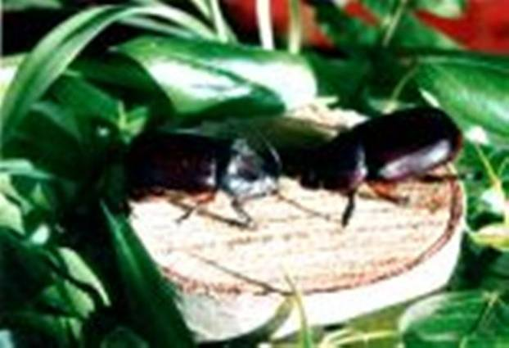

САМЕЦ И САМКА

Внешнее строение, и образ жизни жука-носорога
Отделы тела. Тело жука состоит из трёх резко ограниченных друг от друга отделов: головы, груди, брюшка.
На голове находятся усики, глаза и ротовые органы. На груди у самца имеется выступ, у самок отсутствует.
Грудь монолитная. К этому отделу причленяются три пары ног, жёсткие надкрылья и перепончатые крылья.
Брюшко - последний отдел - имеет членистое строение. На его боках расположены овальные дыхательные отверстия — дыхальца, а на конце — заднепроходное отверстие.
Передвижение. По веткам и листьям жуки передвигаются при помощи трёх пар членистых ног, отходящих от груди. За членистые ноги животных, подобных жуку-носорогу, называют членистоногими.
Кроме ног, органами передвижения жука служат две пары крыльев. Первую пару называют надкрыльями. Они твёрдые. Под ними располагаются плёнчатые крылья. Перед тем как взлететь, жук приподнимает над крылья и расправляет крылья. Затем, вытянув в перёд все шесть ног, он неуклюже летит сильно жужжа.
Ориентировка во внешней среде. Ориентировка во внешней среде происходит при помощи нервной системы и органов чувств. Жука привлекает запах навоза, опилок и тепло.
Глаза у жука сложные: каждый из них состоит из многих простых глазков. Отдельный глазок видит лишь небольшую часть предмета. Изображение последнего в сложном глазе как бы слагается из многих кусочков. Глаза у жука невелики, и видит он только на близком расстоянии.
Усики служат органам обоняния. Они черные, мелкие. При помощи усиков жук воспринимает запах пищи на значительном расстоянии.
Покров. Тело жука имеет плотный покров. Клетки кожи выделяют на своей внешней поверхности особое органическое вещество - хитин. Оно - то и образует покров, который играет роль панциря, защищающего тело.
В местах соединения члеников тела панцирь более тонок и гибок. Этим обеспечивается движение головы, груди, брюшка, а также члеников ног, усиков щупиков.
Хитиновый покров играет не только защитную роль. Он служит и наружным скелетом, так как к нему прикрепляются мышцы. У жука мышцы спрятаны под скелетом, прикрепляясь к нему изнутри.
Питание. Обхватив лист ногами, жук прицепляется ногами к нему коготками и начинает грызть.
«Челюсти» жука - две пары твёрдых зазубренных пластинок - расположенные по бокам ротового отверстия. То сводя их вместе, то разводя в стороны, жук постепенно вбирает в рот край листа и отгрызает от него кусочки.

Внутреннее строение жука-носорога.
Органы пищеварения. Кусочки листа, отгрызенные жуком, поступают через глотку в пищевод, где увлажняются. Затем они небольшими порциями переходят мускулистый, или жевательный, желудок. На его внутренней поверхности находятся хитиновые выступы, между которыми пища перетирается, как бы пережёвывается.
Из желудка пища поступает в среднюю кишку, стенки которой выделяют капельки пищеварительного сока. Под влиянием сока пища переваривается, то есть переходит растворимое состояние. Поэтому среднюю кишку называют также пищеварительным желудком. Стенки её всасывают переваренную пищу.
Непереварившиеся остатки поступают в заднюю кишку, накапливаются здесь, а затем выбрасываются наружу через заднепроходное отверстие.
Органы дыхания. Органы дыхания жука очень своеобразны. От дыхалец внутрь тела идет тонкие трубочки - трахеи. В стенках трахей находятся спиральные хитиновые нити, не позволяющие трубочкам спадаться. Трахеи многократно ветвятся и, постепенно утончаясь, оплетают все внутренние органы, заходят в глаза, усики, ножки. Такое строение дыхательного аппарата обеспечивает свободный доступ атмосферного воздуха ко всем тканям тела жука.
Наблюдая за жуком, можно заметить, что его брюшко то уменьшается в объеме, то увеличивается. Это - дыхательные движения. При увеличении брюшка в трахее поступает через дыхальца воздух, содержащий кислород. Происходит вдох. При уменьшении брюшка из трахеи выталкивается через дыхальца наружу воздух , насыщенный углекислым газом. Происходит выдох.
Некоторые трахеи оканчиваются в теле жука расширениями — воздушными мешками, в стенках которых нет хитиновых нитей. Эти мешки могут сильно увеличиваться в объёме, что уменьшает удельный вес жука и облегчает его полет.
Органы кровообращения. Кислород воздуха проникает в ткани жука по трахеям, по ним же выделяется и углекислый газ. Кровь никакой роли в переносе газов не играет. Она снабжает ткани питательными веществами, поступающими в нее из кишечника.
Кровеносная система состоит из сердца и аорты. Движение крови вызывается сокращениями трубчатого сердца. Оно лежит на спиной стороне тела и состоит из отдельных камер с отверстиями по бокам. Спереди сердце в трубку - аорту, сзади замкнуто. При расширении сердца кровь входит в него из полости тела через отверстия в стенках камер. При сокращении сердца отверстия закрываются и кровь перегоняется в аорту. Отсюда она поступает в промежутки между органами. Следовательно, кровеносная система жука незамкнутая.
Органы выделения. Выделение вредных для организма жидких веществ происходит через тонкие выделительные трубочки. Один их конец открывается в кишечник на границе между средней и задней кишкой, другой слепо оканчивается в полости тела.
В кровь, которая заполняет полость тела жука, поступают вредные вещества, вынесенные ею из тканей. Эти вредные продукты жизнедеятельности жука проникают в трубочку сквозь их стенку и выводятся в кишечник, а из него наружу.
Нервная система. Нервная система жука-носорога состоит из надглоточного узла, окологлоточного кольца и брюшной нервной цепочки.
Нервные узлы сливаются в три очень крупных парных узла, находящихся в груди. Надглоточный узел, в следствии сильного развития органов чувств, достигает особенно больших размеров и играет роль головного мозга.
Если ветер доносит до жука запах пищи, то этот внешний раздражитель вызывает возбуждение обонятельных клеток в усиках. По отросткам этих клеток возбуждение проводится в надглоточный нервный узел — головного мозга жука. Отсюда оно передаётся в нервные узлы, лежащие в грудном отделе, от которых отходят нервы к мышцам надкрылий и крыльев. Когда возбуждение достигает этих мышц, они сокращаются, жук приподнимает надкрылья, расправляет крылья и летит туда, откуда доносится запах. Так проявляется двигательный пищевой рефлекс на запах.
Когда жук летит его крылья работают согласованно; когда он ползёт, его ноги поднимаются не все сразу, а по очереди. При повреждении нервной системы вся эта согласованная деятельность органов нарушается. Таким образом, нервная система в организме животного обеспечивает слаженную работу всех органов.
Жук-носорог — насекомое. Жук-носорог — типичное членистоногое: он имеет хитиновый покров и членистые ноги.
Жук-носорог относится к насекомым. Эта группа членистоногих характеризуется следующими признаками: тело расчленено на голову, грудь и брюшко; ног три пары; пара хорошо развитых усиков; у большинства сложные глаза; органы дыхания - трахеи; подавляющее большинство имеет крылья.
Насекомые — самая многочисленная группа членистоногих.

Размножение и развитие жука-носорога.

Органы размножения. Жуки-носороги раздельнополы. Органы размножения у самок - яичники, у самцов семенники. Яичники состоят из пучка тонкостенных трубочек, наполненных полупрозрачными яйцами. Семенники - две длинные, извитые трубочки белого цвета, наполненные живчиками.
Откладка яиц. После оплодотворения самок самцы вскоре погибают(по данным В.Ф. Шалаева и Н.А. Рыкова). Самки привлекаемые запахом навоза и теплом рыхлой почвы, они откладывают в неё свои яйца величиной с конопляное семя. Таких кладок у самки бывает несколько.

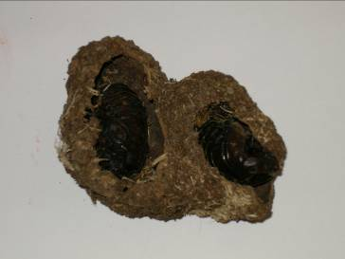

КУКОЛКИ ЖУКА-НОСОРОГА

Развитие. Из яйца развивается белая личинка. Она больше похожа на червя, чем на жука, но, в отличии от червя, имеет хитиновый покров, членистые ножки, широкие и крепкие челюсти, ясно заметные дыхальца. Крыльев и глаз, хорошо развитых у жука, у личинки нет. Она питается молодыми корнями, в основном липы.
Рост личинки происходит во время линек - периодических сбрасывании покрова. Перед линькой под старым покровом образуется новый. Пока новый покров не затвердел, он растягивается и не мешает росту личинки.
После пяти линек личинка превращается в куколку с уже заметными зачатками крыльев, усиков и других органов взрослого жука. Куколка неподвижно лежит в земляной пещерке не питается, не растет, но под ее покровом происходит сложные процессы развития органов взрослого жука. При этом куколка использует запасы питательных веществ, накопленные еще личинкой.
Спустя некоторое время куколка превращается во взрослое насекомое, которое, не выходя на поверхность земли, зимует. Весной следующего года жук выбирается из почвы. Он уже не линяет и не растет.
Таким образом, развитие сопровождается сложным превращением. Оно проходит 4 стадии: яйцо, личинка, куколка и взрослый жук. Превращение насекомых, имеющих все эти стадии, называется полным. Жук-носорог относится к насекомым, развивающимся с полным превращением. В зависимости от условии жизни (температуры, питания) развитие жука может продолжаться от 3 лет на юге до 5 на севере.
В некоторые годы жуков бывает особенно много. Например в 2005 году в июле наблюдали массовый вылет жуков - носорогов.

Естественные враги.
У взрослого насекомого в наших лесах врагов нет. У него мощный хитиновый покров, он достаточно крупный, для того чтобы им питались насекомоядные птицы. Лишь личиночной стадии могут служить добычей для насекомоядных животных: ежей, бурозубок. Но этот фактор скорее всего не является лимитирующим фактором.
У взрослых жуков-носорогов иногда встречаются эктопаразиты -клещи на оснований конечностей на груди. Зараженные клещами жуки стараются избавиться от них налетая на большой скорости либо на животных либо на человека.

Вариации величины туловища у самцов.
Особь | Длина | Ширина
1 | 3,8 см. | 1,7 см.
2 | 3,5 см. | 1,8 см.
3 | 3,5 см. | 1,7 см.
4 | 3,4 см. | 1,6 см.

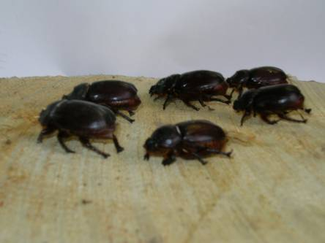

САМКИ

Вариации величины туловища у самок.
Особь | Длина | Ширина
1 | 4,1 см. | 2,3см.
2 | 3,8 см. | 2 см.
3 | 3,8 см. | 1,8 см.
4 | 3,5 см. | 1,8 см.
5 | 3,4 см. | 1,7 см.
6 | 3,3 см | 1,8 см.
7 | 3,3 см. | 1,7 см.
8 | 2,8 см. | 1,5 см.

Список литературы.
1. Школьный Атлас-определитель беспозвоночных: М.А. Козлов, И.М. Олигер. М. «Просвещение» 1991г.
2. Причуды природы: И.Акимушкин. М. «Мысль» 1981г.
3. Зоология: В.Ф.Шалаев, Н.А. Рыков. М. «Просвещение» 1966г.
4. Книга для чтения по Зоологии 6 С.А. Молис. М. «Просвещение» 1986г.
5. Красная книга РТ.: Казань. «Природа» 1995г.

